Портфолио
Учителя математики
МОУ «Сернурской средней общеобразовательной школы №1 имени А.М. Яналова»
Журавлевой Натальи Владимировны

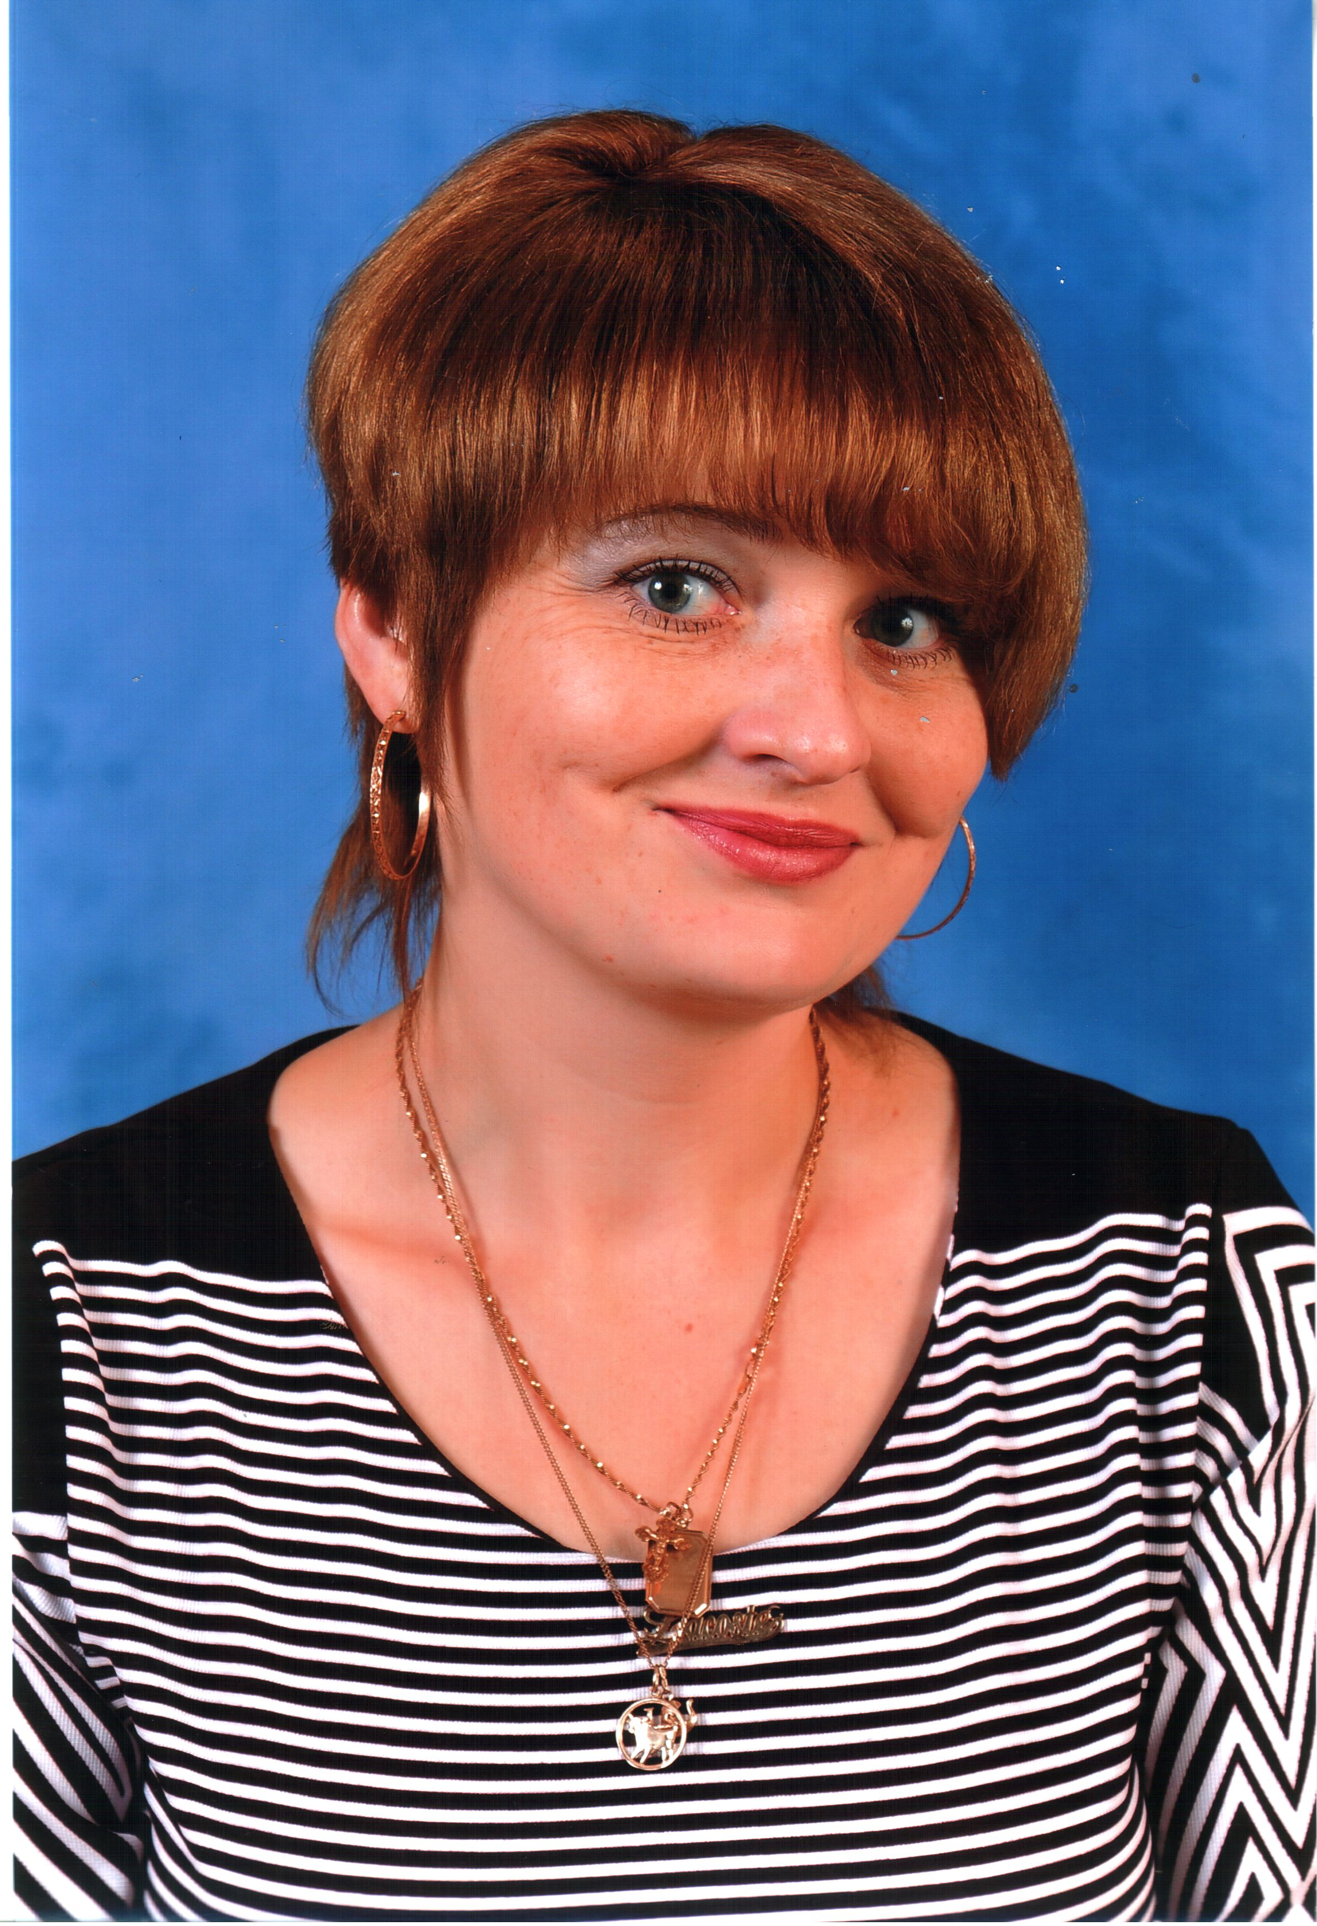

Журавлева Наталья Владимировна родилась 17 февраля 1980 года.
В 2002 году окончила МГПИ им. Н.К. Крупской, физико-математический факультет, по специальности учитель математики и физики.
Общий стаж работы – 11 лет, стаж работы по предмету –11 лет,
в данной школе - 7 лет. В 2010 году присвоена вторая квалификационная категория, 12 разряд (приказ № 23/2 от 23 марта 2010 года)
Предмет преподавания – математика и информатика

А. Характеристика качества образования

А.1 Динамика предметных знаний

  - Результаты административных контрольных работ по математике
Таблица 1.
Качество знаний и средний балл учащихся по итогам контрольных работ по математике и информатике

Предмет | Класс | 2010-2011 |  | 2011 -2012 |  | 2012-2013
Математика | 5-7 | 54 % | 3,7 | 63 % | 3,7 | 65% | 3,8
Информатика | 5-7 | - | - | 100% | 4,5 | 100% | 4,6

Административные контрольные работы проводились в каждом классе один раз в четверть. В графическом выражении результаты контрольных работ выглядят следующим образом:

Рис. 1 Качество знаний учащихся по результатам контрольных работ по математике

Рис. 2 Качество знаний учащихся по результатам контрольных работ по информатике

По результатам контрольных работ по математике и информатике наблюдается положительная динамика. Из таблицы и диаграмм видим, что средний балл, качество по результатам контрольных работ увеличился с 54% до 65%, по информатике-100%.

1.2. Результаты обученности

Мной была проведена работа по ликвидации пробелов в знаниях. В таблице и диаграммах, которые приведены ниже, показан рост уровня знаний учащихся, где учащиеся перешли на среднюю ступень обучения.

Таблица 2.
Результаты обученности по математике и информатике

Предмет | Учебный год | Уровень успеваемости | Качество знаний | Средний балл обученности
Математика | 2010-2011 | 100 | 46 | 3,7
Математика | 2011-2012 | 100 | 53 | 4,1
Математика | 2012-2013 | 100 | 53 | 4,1
Информатика | 2011-2012 | 100 | 98 | 4,6
Информатика | 2012-2013 | 100 | 99 | 4,7

.

Рис. 3 Качество знаний учащихся по математике

Рис. 4 Средний балл учащихся по математике

Результаты качества знаний, средний балл учащихся по предметам имеют положительную динамику.

Директор:_____________ О.А. Якимов

Заместитель директора по УВР:__________ И.А. Заболотских

А.2. Динамика общеучебных умений и навыков

Диагностика уровня тревожности (по опроснику Спилбергера)
Данный тест является информативным способом самооценки уровня тревожности в данный момент (реактивная тревожность, как состояние) и личностной тревожности (как устойчивая характеристика человека). Измерение тревожности как свойства личности особенно важно, так как это свойство во многом обуславливает поведение субъекта.
Таблица 3 .
Диагностика уровня тревожности

Уровень тревожности | 5 класс  2011г. | 6 класс  2012г. | 7класс  2013г.
Низкая | 35% | 40% | 45%
Умеренная | 50% | 50% | 50%
Высокая | 15% | 10% | 5%

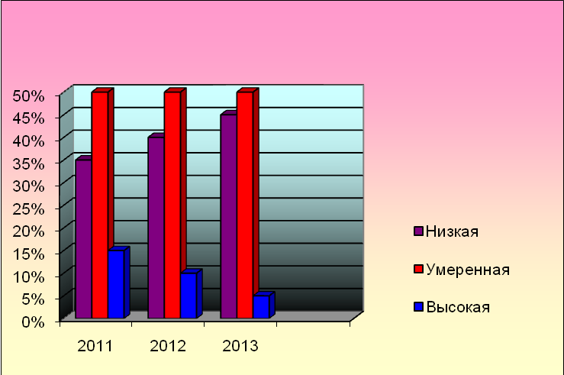

Уровень тревожности

Рис.5 Диагностика уровня тревожности (по опроснику Спилбергера)

Качественный анализ показывает, что высокий уровень тревожности отмечался в 5 классе, далее в 7 классе наблюдается значительное снижение уровня тревожности, чему способствует привыкание к педагогу и коллективная работа.
Динамика общеучебных компетенций исследована на примере одной параллели за последние три года обучения. За основу взят экспертный опрос, приведенный в книге Н.Ф. Кругловой «Регуляторная составляющая учебной деятельности», методика М. Ступницкой. Существует множество вариантов классификации ОУНов. Мы рассмотрели три группы общеучебных умений и навыков, которые пронизывают все виды учебной деятельности, — это интеллектуальные, организационные и коммуникативные.
Таблица 4
Регуляторная составляющая учебной деятельности
 | Интеллектуальн |  |  | Организационн |  |  | Коммуникативн
Учебн. гг. | 2010-2011 | 2011-2012 | 2012-2013 | 20102011 | 20112012 | 2012-2013 | 20102011 | 2011-2012 | 2012-2013
 | 5 кл | 6кл | 7кл | 5 кл | 6кл | 7кл | 5 кл | 6кл | 7кл
Слабая группа | 14 | 10 | 3 | 13 | 9 | 5 | 11 | 5 | 4
Средняя группа | 5 | 5 | 10 | 6 | 6 | 9 | 7 | 9 | 10
Сильная группа | 5 | 6 | 8 | 5 | 6 | 7 | 6 | 7 | 8
Всего учеников | 24 | 21 | 21 | 24 | 21 | 21 | 24 | 21 | 21
Интеллектуальные способности учащихся

Организационные способности учащихся
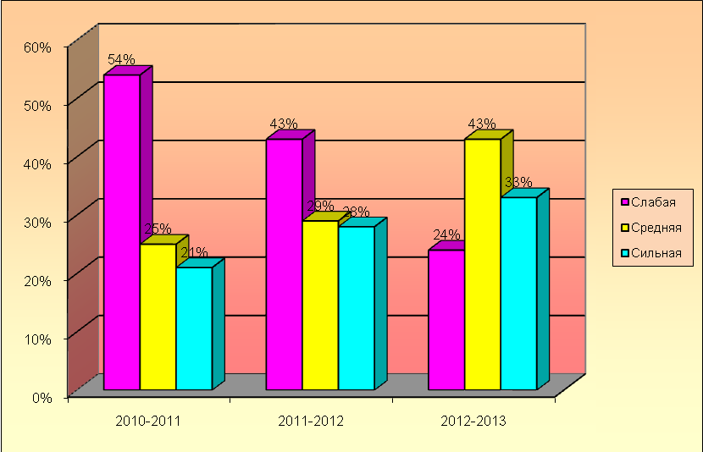

Коммуникативные способности учащихся

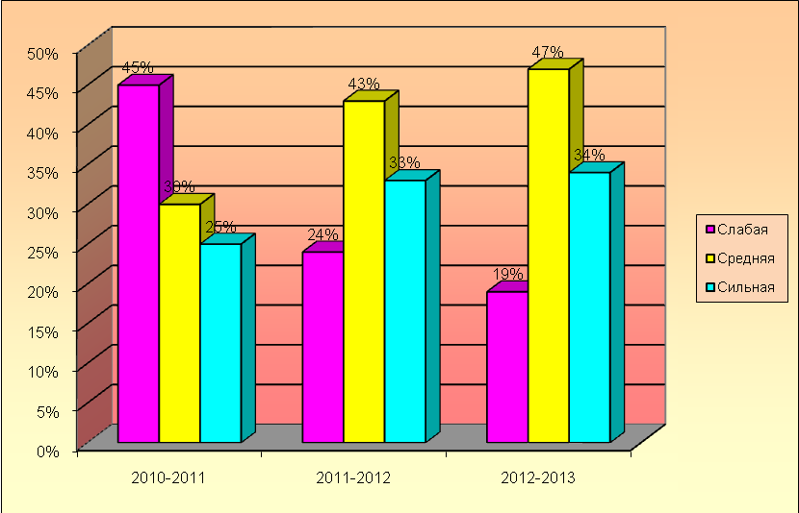

Рис. 6. Диаграммы динамики общеучебных компетенций в процентном соотношении.

Из таблицы и диаграммы видим, что количество детей, которые обладают слабыми интеллектуальными, организационными и коммуникативными способностями уменьшается. А количество учеников, которые имели средние и сильные способности увеличивается.

Директор школы:___________ О.А. Якимов
Педагог-психолог:___________ В.П. Токтарова

А.3. Динамика показателей эмоционального состояния учащихся

Оценка эмоционального состояния учащихся проведена на основании изучения у них показателей тревожности, разработанную по методике Филипса. В результате проведенной оценки эмоционального состояния учащихся 5-7 классов на уроках математики получены следующие результаты:

Результаты школьной тревожности за три года:

Рис. 7. Диаграмма динамики школьной тревожности

Вывод: Из диаграммы видно, что наблюдается снижение процента по шкале «Фрустрация потребности достижения успеха» на высоком уровне с 75% (5класс) до 23% (7класс). Повышение уровня тревожности в классе можно объяснить тем, что в курс обучения входят новые предметы. Ученики вновь прибывшие проходят адаптацию, привыкают к учителям и одноклассникам. К 7 классу можно заметить, что уровень тревожности снижается. Таким образом, уровень тревожности на уроках нормальный, а это значит, что школьники чувствуют себя комфортно.
Психологом нашей школы проводилась проверка психологического климата среди учеников в течение каждого года.
Уровень комфортности

Рис. 8. Диаграмма уровня комфортности за последние три года

Из диаграмм видно, что уровень комфортности достаточно высокий, следовательно, ученики испытывают эмоционально положительное отношение к уроку.

Директор школы :_______О.А. Якимов
Педагог-психолог:______ В.П. Токтарова

А.4. Динамика познавательной активности учащихся

Диагностика уровня развития мотивации учащихся

При создании условий для формирования познавательного интереса, при целенаправленной и регулярной деятельности по его развитию у школьников достигается более высокий уровень познавательного интереса, что ведет за собой качественный рост результатов обучения.
Развитие познавательного интереса, мотивацию к изучению математики можно проследить с помощью различных критериев:

- Познавательная потребность (автор В.С.Юркевич)

Данная методика позволяет оценить познавательную потребность учащихся.
Таблица 5.
Познавательная потребность
Познавательная потребность | 5 класс  2011г. | 6 класс  2012г. | 7 класс  2013г.
Выражена сильно | 32% | 40% | 48%
Выражена умеренно | 43% | 41% | 28%
Выражена слабо | 25% | 19% | 24%
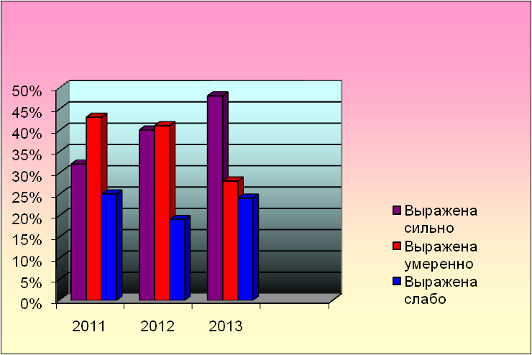
Познавательная потребность
(автор В. С. Юркевич)

Рис. 13. Позновательная потребность

Рис. 9. Диаграмма уровня познавательной потребности за последние три года

Диаграмма наглядно показывает, что с течением времени у учащихся с
5 по 7 классов существенно возрастает познавательная потребность.
Таким образом, у большинства учеников возникает потребность в поиске решения, проведении каких-либо исследований, необходимость изучения дополнительной литературы перерастает в потребность, т.е. мы наблюдаем повышение уровня познавательного интереса.

Наличие устойчивого интереса к изучаемому предмету
(автор Г.Н.Казанцева)

Первый раздел данной методики составлен с целью выявления предпочитаемых учебных предметов, второй — причин предпочтительного отношения к ним, третий – для выяснения того, почему ученик вообще учится.
Результаты исследования показали наличие устойчивого интереса к математике, при этом на первое место учащиеся поставили то, что предмет занимательный и его нужно знать всем, а также им нравится, как преподает учитель.
Таблица 6.
Наличие устойчивого интереса к изучаемому предмету

Люблю предмет потому, что | 5 класс  2011г. | 6класс  2012г. | 7 класс  2013г.
Данный предмет интересен | 45% | 59% | 74%
Нравится, как преподает учитель | 52% | 65% | 74%
Предмет нужно знать всем | 90% | 90% | 95%
Предмет нужен для будущей профессии | 65% | 71% | 78%
Предмет занимательный | 40% | 49% | 65%
Хорошие взаимоотношения с учителем | 56% | 76% | 95%
Учитель интересно объясняет | 85% | 85% | 89%

Диагностика уровня развития познавательного интереса школьников

Данная методика позволяет установить, какое место конкретные школьные предметы занимают в оценках учеников с точки зрения необходимости и интересности. На втором этапе обработки результатов исследуются причины, по которым ученики относят какой-либо конкретный предмет к числу необходимых и интересных предметов.
Результаты исследования в 7 классе (2013г.) приведены на диаграмме:

Диагностика уровня развития познавательного интереса школьников

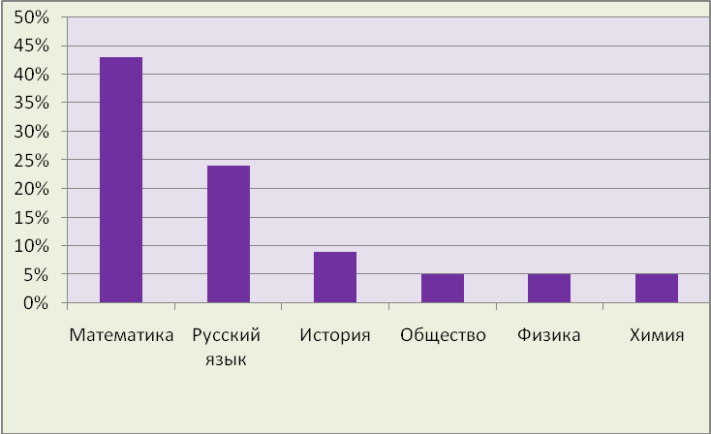
Интересные предметы

Рис. 10. Диаграмма уровня развития познавательного интереса в 7 классе

Исследования показали, что семиклассники на первое место среди необходимых предметов ставят математику и русский язык, при этом отмечают, что знания этих предметов необходимы для поступления в вуз, а также пригодятся в дальнейшей трудовой деятельности. Таким образом, у учащихся преобладает личностная и деловая значимость предмета.
Данные показывают высокий уровень познавательного интереса к предмету математики.
Среди самых интересных для учащихся предметов лидирует история.
С психологической точки зрения познавательная активность — это мера умственного усилия, направленная на удовлетворение познавательного интереса.
Диагностика уровня познавательной активности проводилась по тесту-опроснику, разработанному психологом Пашневым Б.К., в котором 10 вопросов, с помощью которых исследуется показатель неискренности или социальной желательности ответа и другие 42 - направлены на изучение познавательной активности. Результаты исследований представлены в таблицах.

Таблица 7.
Уровень познавательной активности учащихся за три года

Год | 2011 |  | 2012 |  | 2013
Класс | 5 класс |  | 6 класс |  | 7 класс
Кол-во уч-ся | 24 |  | 21 |  | 21
 | Чел. | % | Чел. | % | Чел. | %
Высокий уровень  (26-42 балла) | 6 | 25% | 8 | 38% | 10 | 48%
Средний уровень  (13-25 баллов) | 6 | 25% | 10 | 48% | 9 | 42%
Низкий уровень  (0-12 баллов) | 12 | 50% | 3 | 14% | 2 | 10%

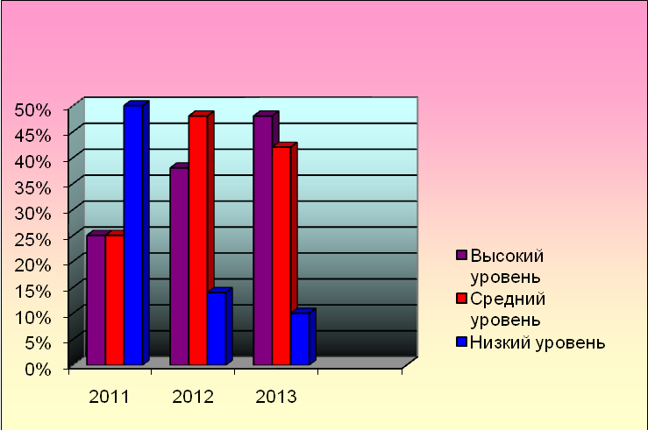
Уровень познавательной активности

Рис. 11. Диаграмма уровня познавательной активности учащихся за три года.

Уровень познавательной активности растет, это говорит о повышении интереса к предмету и сознательном изучении математики.

Директор:_______ О. А. Якимов

Заместитель директора по УВР:_______И.А. Заболотских

А.5. Качество предметных знаний
Таблица 8.
а) Качество знаний

Класс (параллель) | 2010-2011 |  |  | 2011-2012 |  |  | 2012-2013
Класс (параллель) | Общее количество учащихся | Учащиеся, успевающие на «4» и «5» |  | Общее количество учащихся | Учащиеся, успевающие на «4» и «5» |  | Общее количество учащихся | Учащиеся, успевающие на «4» и «5»
5 | 24 | 11 | 46%
6 |  |  |  | 21 | 11 | 53%
7 (алгебра) |  |  |  |  |  |  | 21 | 11 | 53%
7 (геометрия) |  |  |  |  |  |  | 21 | 8 | 38%
Итоговый показатель за год | 24 |  | 46% | 21 |  | 53% | 21 |  | 46%

Количество учащихся на «4» и «5» в 5 и 6 классе остается неизменным; в 7 классе появился предмет геометрия - увеличение оценок «4» и «5», не смотря на то, что данный предмет нелегко дается учащимся.

Итоговая аттестация
Таблица 9.

Предмет | Кол-во учащихся | Учебный год | Средний балл
ГИА математика | 36 | 2009-2010 | 3,2
ГИА математика | 16 | 2010-2011 | 3,6
ЕГЭ математика | 19 | 2010-2011 | 33,1
ЕГЭ математика | 17 | 2011-2012 | 37,1

Вывод: Результаты обученности имеют положительную динамику.
По результатам ЕГЭ в 2010 из 31 выпускника 8 получили медали (2- золото, 6 – серебро), в 2011 году -4 медали (1-золото, 3 –серебро).
Таблица 10.
ЕГЭ

Год | РМЭ | Сернурский район | Класс
2010-2011 | 53,25 | 47,76 | 33,1
2011-2012 | 48,55 | 45,31 | 37,1

Средний балл ЕГЭ

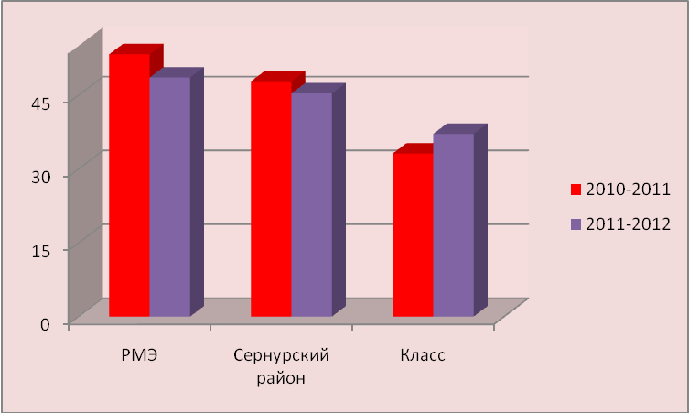

Рис. 12. Динамика среднего балла по ЕГЭ за два года

ГИА
Таблица 11.
Год | РМЭ | Класс
2009-2010 | 3,72 | 3,2
2010-2011 | 3,74 | 3,6

Средний балл ГИА
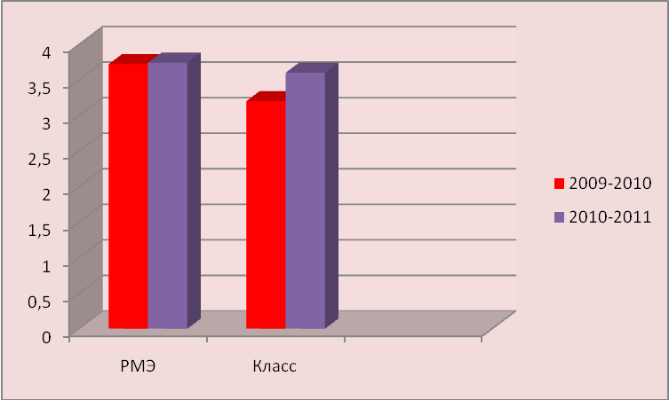

Рис. 13. Динамика среднего балла по ГИА за два года

Средний балл по ЕГЭ ниже РМЭ и Сернурского района, это объясняется тем, что эти классы биолого-химического (2010-2011 уч гг) и оборонно-спортивного направлений (2011-2012 уч гг), которые имели небольшие баллы по результатам ЕГЭ, но не смотря на это, все учащиеся перешли порог.
Средний балл по результатам ГИА по сравнению с РМЭ также отличается, это объясняется тем, что мои классы имеют средний уровень и не являются кадетскими, в которых отводится больше часов, чем в обычных классах на изучение предмета математики, что конечно, недостаточно для подготовки учащихся к итоговой аттестации по предмету, тем не менее, все учащиеся перешли порог.

Директор:_______ О. А. Якимов

Заместитель директора по УВР:_______И.А. Заболотских

А.6. Наличие высоких достижений детей
в предметной деятельности.

В настоящее время нет такой программы, которая бы поставила в качестве основной цели подтягивание знаний слабых учеников до более высокого уровня. Формирование личности ученика и его сознания достаточно индивидуально, но все, же подчиняется общим законам. Поэтому, чтобы повысить качество знаний учащихся, приходится подбирать задания разного уровня. Самостоятельные и контрольные работы, тесты, включенные в общую систему организации учебно-познавательной деятельности учащихся, позволяют сформировать такие важные качества личности, как активность, самостоятельность, самооценку учебных достижений.
К каждому уроку я стараюсь подойти творчески и считаю, что достижения моих воспитанников - это и мои достижения. Большое внимание уделяю подготовке учащимися сообщений, докладов, рефератов, конспектов, кроссвордов. В настоящее время актуальным для школы является комплекс задач, связанный с формированием информационной культуры школьников, поэтому в своей работе, как учитель, использую компьютерные технологии: электронные образовательные ресурсы Интернета для подготовки уроков, презентаций, рефератов, тестовых дидактических материалов; провожу уроки и внеклассные мероприятия с применением информационно-коммуникационных технологий.
Работаю по новым программам для общеобразовательных учреждений Министерства образования Российской Федерации и учебникам.
Содержание и структура этого методического комплекса реализует концепцию математического образования с опорой на творческую деятельность.
В своей работе использую различные методы обучения:
- словесные: беседу, лекции, рассказ, работу с учебником, дополнительную литературу;
- наглядные: таблицы, схемы, геометрические тела, методические рисунки на доске, тесты, презентации;
- исследовательский метод позволяет полнее использовать творческий потенциал учащихся, связанный с решением познавательных задач и проблем при самостоятельной поисковой работе учащихся.
Совершенствование приемов и методов, применяемых на уроках математики и информатики, способствуют повышению мотивации к изучению математики и информатики.
Заметна динамика учебных достижений, этому способствует и увеличение числа учащихся, принимающих участие в предметных олимпиадах школьного уровня. Повышению уровня обученности способствует и увеличение числа учащихся, которые выполняют творческие работы, участвуют в исследовательской деятельности.

6.1 Достижения обучающихся на третьем и заключительном этапах Всероссийской олимпиады школьников по математике

Результаты Всероссийских олимпиад школьников.

- 2012, 2013 г. Дипломы участников «Общероссийская олимпиада по математике «Олимпус» - 5человек (6 класс); 5 человек (7 класс).
- 2012г. Сертификаты во Всероссийском конкурсе «Кит-компьютеры, информатика, технологии» -5 человек (7 класс), 6 человек (5 класс).
- 2013г. Сертификаты во Всероссийском игровом конкурсе по информатике «Рейтинг Рунета.рф».- 11 человек.
- 2011г-2013 гг. - Сертификаты участников Международного математического конкурса «Кенгуру»
- 2013 г- Международная математическая олимпиада «Формула Единства»/«Третье тысячелетие»-2 человека (5, 8 классы).
- 2013 г – Всероссийская олимпиада по математике htt://учи.тель.рф-4 человека (5 класс).
Районного уровня:
- 2013г. - Сертификат районной научно-исследовательской конференции «Мои первые шаги в науку» по теме «Негативное воздействие продолжительных по времени компьютерных игр на здоровье ребенка» в секции «Математика, физика, информатика».
- 2013г.-Конкурс «Профессия моих родителей»
Внеклассная работа по математике – это неотъемлемая часть учебно-воспитательного процесса и входит в качестве особого компонента в учебно-воспитательную деятельность учителя. Ежегодно веду факультативные занятия по предмету. Мной проводятся классные часы с применением компьютерных презентаций, проводится обработка мониторинга и анкетирования при помощи компьютера в программе Excel.

Таблица 12.
Участие в предметной олимпиаде.

Год | Название | Участник
2010-2011 | Школьная олимпиада по математике | 18 чел. – 5 кл.
2011-2012 | Школьная олимпиада по математике | 13 чел. – 6 кл.;  12 чел.-7 кл.
2012-2013 | Школьная олимпиада по математике | 10чел.-5 кл.;  7 чел.-6 кл.;  10 чел.-7 кл.

Я преподаю в течение многих лет в обычных классах среднего уровня (не в кадетских) и мои учащиеся только принимают участие в школьных олимпиадах, не занимая призовые места, поэтому не выходят на муниципальный уровень. Анализируя свою деятельность и выявляя причины слабой успеваемости некоторых учащихся, ставлю перед собой задачу дальнейшего повышения качества знаний, создавая ситуации успеха, повышая самооценку, стимулируя воспитанников к выбору и самостоятельному использованию разных способов выполнения заданий, без боязни ошибиться и быть раскритикованным.
Также ежегодно мои ученики участвуют в исследовательской работе. Динамика участия в исследовательской работе представлена в таблице.

Таблица 13.

Количество творческих работ учащихся по математике
 | 2010-2011  уч.гг. | 2011-2012  уч.гг. | 2012-2013  уч.гг.
Рефераты | 40 | 45 | 80
Тесты | 15 | 27 | 35
Кроссворды | 60 | 71 | 80
Проекты (на основе презентаций) | 8 | 12 | 16
Исследовательские работы | 5 | 7 | 8

Из таблицы видим, что количество детей желающих участвовать в исследовательской деятельности растет.
Учащиеся привлекаются к созданию учебных проектов по отдельным темам, начиная с 5-го класса. В таблице приведены примеры проектов, выполненных учащимися к урокам математики:

Таблица 14.

Исследовательские проекты

Класс | Тема исследования или проекта по предмету | Компетенции, на формирование которых направлен проект/исследование | Форма представления проекта/исследования и место проведения мероприятия
2010 – 2011
5 | Евклид - великий математик | развитие познавательных, творческих интересов, умений самостоятельно конструировать свои знания, умение ориентироваться в информационном пространстве, развитие критического мышления, представление результатов. Эстетическое воспитание. | ССШ№1 презентация, доклад
6 | История возникновения числа π | развитие познавательных, творческих интересов, умений самостоятельно конструировать свои знания, умение ориентироваться в информационном пространстве, развитие критического мышления, представление результатов. | ССШ№1, презентация, доклад
2011 – 2012
6 | «История развития чисел от 1 до 10» | развитие познавательных, творческих интересов, умений самостоятельно конструировать свои знания, умение ориентироваться в информационном пространстве, развитие критического мышления, представление результатов. | ССШ№1, презентация, доклад
7 | «Теорема Пифагора» | развитие познавательных, творческих интересов, умений самостоятельно конструировать свои знания, умение ориентироваться в информационном пространстве, развитие критического мышления, представление результатов. | ССШ№1, презентация, доклад
2012 – 2013
7 | Негативное воздействие продолжительных по времени компьютерных игр на здоровье ребенка | Развитие познавательных навыков учащихся, критического и творческого мышления, умений самостоятельно конструировать свои знания и ориентироваться в информационном пространстве. Профориентация, знакомство с работой криминалистов. | Районная конференция «Первые шаги в науку»
7 | Алгоритм | Развитие познавательных навыков учащихся, критического и творческого мышления, умений самостоятельно конструировать свои знания и ориентироваться в информационном пространстве. | ССШ№1, презентация, доклад
Директор:______ О. А. Якимов
Заместитель директора по УВР:_______ И.А. Заболотских
А.7. Рейтинг по результатам опросов родителей.
«Оценка учениками и их родителями психологического климата»

Психологом школы была предложена методика исследования удовлетворенности учащихся школьной жизнью.
Цель: Выявить уровень удовлетворенности учащихся жизнедеятельностью в школе и в классе.
Учащимся предлагается ответить на 10 вопросов и оценить степень согласия и несогласия с их содержанием по следующей шкале:
4- совершенно согласен, 3- согласен, 2- трудно сказать, 1-не согласен, 0-совершенно не согласен.
Обработка:
- более 3 баллов – высокий уровень удовлетворенности
- 2 – средний уровень удовлетворенности
- менее 2 баллов – низкий уровень удовлетворенности
А). Тест-опросник:
- Иду в школу с радостью
- В школе хорошее настроение
- Я доверяю учителям
- У нас хороший классный руководитель
- Школа готовит к самостоятельной жизни
- Есть любимый учитель

Таблица 15.
Оценка учениками и их родителями психологического климата

Рис. 14. Диаграмма оценки психологического климата

Б). Тест-опросник:
- Назови твой любимый предмет
- Нравится ли тебе атмосфера в школе
- Твой любимый учитель
- Нравится ли тебе твой классный руководитель
Таблица16.
Отношение к предмету

Рис. 15. Диаграмма уровня отношения к предмету

Из предложенных вопросов, на каждый необходимо было выбрать один из трёх вариантов ответов, которые соответственно оценивались «2», «1» и «0» баллов. Анкетирование проведено среди 21 родителей седьмых классов. Положительное отношение к учителю математики высказали 94%, предмет математика нравится 89% учеников, то, что хороший классный руководитель высказались 98% родителей. Все данные говорят о высоком рейтинге педагога среди учеников и родителей.

Директор:_______О.А. Якимов

Заместитель директора по УВР :_________ И.А. Заболотских

Б. Характеристика профессиональной деятельности как условия обеспечения качества образования.
Б.1.Показатели владения современными технологиями
Целью своей педагогической деятельности считаю организацию обучения и воспитания на основе развития личности, достижение которой вижу в индивидуализации и дифференциации образовательного процесса, путём внедрения современных образовательных технологий: личностно-ориентированного, проблемного и развивающего обучения; технологии критического мышления и информационно-коммуникационных технологий обучения. Считаю, что активное использование в учебном процессе современных образовательных технологий повышает эффективность обучения, позволяет содержательно и методически обогатить учебный процесс и, несомненно, является одним из условий достижения нового качества общего образования в наших школах.
В своей работе я использую педагогические технологии, а именно метод проектов, информационно-коммуникационные технологии обучения, технологию критического мышления.
С внедрением новых стандартов повышается значимость инновационной активности человека во всех сферах деятельности. В этих условиях необходимо создание инновационной системы образования, важнейшим условием которой является ориентация на новые образовательные стандарты. Одной из технологий способной решить задачи, поставленные в новых стандартах, является технология развития критического мышления. Поэтому моя методическая тема «Технология развития критического мышления на уроках математики и информатики». Данная технология дает ученику:
-повышение эффективности восприятия информации;
-повышение интереса, как к изучаемому материалу, так и к самому процессу обучения;
-умение критически мыслить;
- умение работать в сотрудничестве с другими;
- повышение качества образования учеников.
Критическое мышление - самостоятельное мышление, где отправной точкой является информация. Оно начинается от постановки вопросов, строится на основе убедительной аргументации.
Особенностью данной педагогической технологии является то, что учащийся в процессе обучения сам конструирует этот процесс, исходя из реальных и конкретных целей, сам отслеживает направления своего развития, сам определяет конечный результат. С другой стороны, использование данной стратегии ориентировано на развитие навыков вдумчивой работы с информацией, с текстом.
Восприятие информации происходит в три этапа, что соответствует таким стадиям урока:
-подготовительный – стадия вызова;
-восприятие нового – смысловая стадия (или стадия реализации смысла);
-присвоение информации – стадия рефлексии.
Формы урока в развитии критического мышления отличаются от уроков в традиционном обучении. Ученики не сидят пассивно, слушая учителя, а становятся главными действующими лицами урока. Они думают и вспоминают про себя, делятся рассуждениями друг с другом, читают, пишут, обсуждают прочитанное. Тексту отводится приоритетная роль: его читают, пересказывают, анализируют, трансформируют, интерпретируют, дискутируют, наконец, сочиняют.
Роль учителя — в основном координирующая.
В технологии критического мышления существует множество методических приемов, один из которых, «Корзина» идей, понятий, имен...
Это прием организации индивидуальной и групповой работы учащихся на начальной стадии урока, когда идет актуализация имеющегося у них опыта и знаний. Он позволяет выяснить все, что знают или думают ученики по обсуждаемой теме урока. На доске можно нарисовать значок корзины, в которой условно будет собрано все то, что все ученики вместе знают об изучаемой теме. Многие уроки изучения нового материала начинаются с приема «Корзина», на доске демонстрируются или выводятся через проектор основные идеи предстоящего урока.
Технология развития критического мышления – это технология организации учебного и воспитательного процесса, которая применима к любой программе и любому предмету. Анализ результатов ЕГЭ показал, что учащиеся слабо решают текстовые задачи, поэтому применяю форму обучения через задачи. Эта технология дает возможность ввести учащегося в процесс критического мышления, ставит перед ним необходимость самостоятельно искать пути решения задач.
Применяя в своей практике данную технологию, я рассчитываю сделать обучение более эффективным в плане пробуждения интереса к предмету, критического осмысления учениками получаемой в процессе обучения и жизненного опыта информации, осознанной работы с изучаемым материалом, умения обобщать, проводить рефлексию своей деятельности, подводить итоги.
Метод проектов позволяет каждому ребенку проявить себя при решении общей практической задачи и в тоже время пережить ответственность перед группой, приобрести опыт обсуждения и принятия самостоятельных решений, делового взаимодействия на всех этапах проектной деятельности. Я применяю данную технологию для изучения нового материала. Задолго до изучения конкретной темы предлагаю группе своих учеников самостоятельно познакомиться с теоретическим материалом, подобрать интересные исторические сведения, практические задания с решениями, и оформить всё это либо в виде презентации, либо в качестве устного сообщения. Затем выступить со своим проектом перед одноклассниками. Насколько глубоко учащиеся группы изучили тему, видно из их ответов, как на вопросы одноклассников, так и на вопросы учителя. В оценивании проекта участвуют все: класс – группа – учитель.
Развитие умений самообразования является главным условием и задачей школьного образования. В процессе обучения уже в среднем звене учатся самостоятельно планировать вопросы тем, выполнять задания, анализировать и оценивать результаты деятельности на отдельных уроках по темам, а в старшей школе учащиеся должны работать преимущественно самостоятельно. Этому способствуют современные образовательные технологии.
Таблица17.
Владение современными технологиями
Технология | Положительные моменты дифференцированного обучения:
Технология критического мышления | Повышение эффективности восприятия информации;  Повышение интереса, как к изучаемому материалу, так и к самому процессу обучения;  Умение критически мыслить;  Умение работать в сотрудничестве с другими. | Применяется на уроках
Разноуровневая дифференциация технология | Учащиеся с удовольствием выбирают варианты заданий, соответствующие своим способностям и пытаются выполнять задания повышенного уровня;  Учащиеся ощущают себя успешными и уверенными; возрастает степень их психологического комфорта на уроках;  Поднимается уровень преподавания в школе;  Дифференцированное (разноуровневое) обучение позволяет организовать учебный процесс на основе учета индивидуальных особенностей личности, обеспечивает усвоение всеми учениками содержания образования. | Применяется на уроках
Проектно – исследовательская технология | Учащимися разработаны проекты «Старинные русские меры»; «В мире треугольников». Проекты экологического воспитания на уроках математики «Математика и информатика в мире животных» и «Математический заповедник»; мультимедийные проекты «Неделя информатики», «Пространственные тела», «Государственные символы РФ и РМЭ» и т.д., с которыми учащиеся участвовали в разных конкурсах и конференциях. | Применяется на уроках

Директор:______ О. А. Якимов

Заместитель директора по УВР:________И. .А. Заболотских

Б.2.Показатели включенности в методическую работу

  - .Проведение мастер-классов, семинаров, занятий на курсах повышения квалификации, за последние три года.

Выступление на муниципальном уровне

- Районный семинар учителей математики «Современный подход к обучению и воспитанию в адаптивной школе» (4 марта 2011) выступление по теме «Методика реализации акмеологического подхода на уроках математики».
- Районный семинар учителей математики «Определение готовности педагогов района к ведению ФГОС основного общего образования» (31 сентября 2013г) выступление по теме «Развитие критического мышления на уроках математики и информатики».
- Районный семинар учителей информатики « Использование информационных технологий для повышения качества образования» (22.08.13г) выступление по теме «Рабочие программы по информатике в 5-9 классах в условиях ФГОС»

Выступление на республиканском уровне

Республиканский семинар «Современный урок-основа эффективного и качественного школьного образования в условиях реализации ФГОС». Выступление по теме «Технология развития критического мышления на уроках информатики». (24 апреля 2013г.)

Открытые уроки и мероприятия
В рамках методической темы проведены открытые уроки и мероприятия:
- «Сложение и вычитание десятичных дробей» 6 класс (в рамках творческого отчета школы по теме «Современный подход к обучению и воспитанию в адаптивной школе» от 04.03.2011).
- внеклассное мероприятие «Математическая сказка на новый лад» 6 класс (в рамках районного семинара заместителей директоров по УВР школы «Системно-деятельстный подход в обучении» от 14.12.2011);
«Брейн-ринг» 5 класс (в рамках районного семинара «Активизация мыслительной деятельности на уроках математики» от 2.10.13).
- «Сокращение дробей» (в рамках республиканского семинара школы «Современный урок-основа эффективного и качественного школьного образования в условиях реализации ФГОС» от 24.04.13); «Умножение алгебраических дробей» 8 класс (в рамках районного семинара «Активизация мыслительной деятельности на уроках математики» от 2.10.13).
2.2. Методики, учебные программы, программы элективных курсов, контрольно – измерительные материалы, разработанные учителем и используемые его коллегами по профессиональному сообществу.
В настоящее время программное обеспечение учебных дисциплин очень разнообразно: программы-учебники (включающие мультимедийные и интерактивные курсы), программы-тренажёры, интерактивные учебно-методические комплексы, словари, справочники, энциклопедии, видеоуроки, библиотеки наглядных пособий.
Из всего многообразия учебно-методических комплексов наиболее приемлемыми для себя и своих воспитанников считаю УМК издательства Бином Босова Л. Угринович Н. Д. Информатика и ИКТ; «Мнемозина», разработанные группой – А.Г.Мордкович и другие Алгебра (работаю по ним уже 3-й год); А. С. Козлова, А. Г. Рубин Математика 5 класс. Издательства данных учебников соответствуют основному компоненту государственного стандарта общего образования и входят в Федеральный перечень. Отдельные программы мне очень импонируют, и я использую их как при подготовке к урокам, так и при их проведении:
- на уроках изучения нового материала я больше опираюсь на программы-учебники, видеоуроки, справочники, энциклопедии, примерами таких программ являются: Открытая математика. Стереометрия. Версия 1.0. ООО «Физикон-2001».
- на уроках закрепления, повторения и обобщения я использую программы-тренажёры, интерактивные учебно-методические комплексы, справочники, энциклопедии, примерами таких программ являются: Современный УМК. Алгебра 7-9. «Просвещение – МЕДИА» – 2003.
Использую цифровые образовательные ресурсы:
- «Математика.5-11 кл.»; «Уроки геометрии 7». Программный продукт компании «Кирилл и Мефодий»;
- Электронный учебник-справочник «Алгебра 7-11».

Также участвовала в разработке программ по алгебре и геометрии по федеральным государственным образовательным стандартам для 5-9 классов. Сейчас работаю в 5 классе по программе «Школа 2100». (Выписка из приказа №125/1 от 25.03.13г)
Мною разработаны программы по математике и информатике коррекционного обучения 7 и 8 вида для учащихся 5-9 классов.

Второй год являюсь членом экспертной комиссии по проверке ГИА по математике (справка № 248/86 от 10.08.13г) и с начало 2013-2014 учебного года являюсь руководителем школьного методического объединения учителей математики, физики и информатики. Также принимаю участие в работе жюри школьной и муниципальной предметной олимпиады (Справка №114 от 25.10.13г). Разработала программы элективных курсов по решению задач информатике и математике:
Таблица 18.

Перечень элективных курсов

Название разработки | Реквизиты документа, утверждающего разработку | Результаты использования разработки Претендентом и его последователями
«Для любознательных»  (6 класс) | Утвержден на МО учителей физики и математики, | Углубленное изучение тем.
«Занимательная информатика»  ( 7 класс) | Утвержден на МО учителей физики и математики | Углубленное изучение тем.
«Составные части компьютера»  (7 класс) | Утвержден на МО учителей физики и математики | Углубленное изучение тем.
«Тернистый путь к ГИА» (8 класс) | Утвержден на МО учителей физики и математики | Успешная подготовка к ГИА
«Сайтостроение»  (10 класс) | Утвержден на МО учителей физики и математики | Углубленное изучение тем.
«Математические изюминки»  (10 класс) | Утвержден на МО учителей физики и математики | Углубленное изучение тем.
«Подводные рифы в подготовке ЕГЭ»  (11 класс). | Утвержден на МО учителей физики и математики | Успешная подготовка к ЕГЭ.

2.3 Предъявление собственного педагогического опыта в виде электронных ресурсов на сайтах Интернет

Сетевые педагогические сообщества
1. http://nsportal.ru/node/649543
Урок «Математическая сказка на новый лад»
2. http://nsportal.ru/node/649502
Урок «Сокращение дроби» (Диплом победителя II степени всероссийского конкурса «Мы вместе» в номинации Урок).
3.http://nsportal.ru/node/649550
Выступление «Методика реализации акмеологического подхода на уроках математики в 5 классе»
4. http://nsportal.ru/node/649659
Выступление «Преемственность в 5 классе»
5. http://nsportal.ru/node/649610
Выступление «Развитие критического мышления»
6.http://nsportal.ru/node/649534
Классный час «Я выбираю спорт, как альтернативу пагубным привычкам"
7.http://nsportal.ru/node/653655
Классное руководство Воспитательная система класса
8. http://nsportal.ru/node/649513
Исследовательская работа «Негативное воздействие продолжительных по времени компьютерных игр на здоровье ребенка» (Свидетельство о публикации в электронном СМИ).
Журнал для работников образования «Метод-сборник»
9. http://vk.com/metod.sbornik
Урок Длина окружности (Свидетельство о публикации методического материала урока )
10.Всероссийский конкурс методических разработок «Мы – вместе»
Классный час Я выбираю спорт, как альтернативу пагубным привычкам (Диплом победителя II степени всероссийского конкурса «Мы вместе» в номинации Внеклассное мероприятие).

  - Повышение квалификации по предмету

- ГОУ ДПО (ПК) С «МИО» «Проектная деятельность в информационной образовательной среде 21 века» (удостоверение №4777) в объеме 72 часа, 2009 г.
- ГОУ ДПО (ПК) С «МИО» «Актуальные вопросы обучения математики в современных условиях» (зачетная книжка № 992) в объеме 32 часа, 2010 г.
- ГОУ ДПО (ПК) С «МИО» «Методика подготовки учащихся к итоговой аттестации по математике в 11 классе» (зачетная книжка № 992) в объеме 36 часов, 2011 г.
- ГОУ ДПО (ПК) С «МИО» «Организация и содержание коррекционно-развивающей работы с учащимися с ограниченными возможностями здоровья» (удостоверение №8675) в объеме 72 часа 2012 г.
- ГОУВПО «Марийский государственный университет» «Автоматизация управления образовательным учреждением в условиях введения ФГОС» (зачетная книжка № 992) в объеме 24 часа 2012 г.

  - Показатели включенности в методическую работу

Совершенствование приемов и методов, применяемых на уроках математики, способствует повышению мотивации к изучению предмета. При использовании дифференциации на уроках и технологии сотрудничества повышается интерес к изучаемому предмету. Применение технологии проектов приводит к улучшению качества обучения: увеличился средний балл обученности, повысилось качество знаний, возросла мотивация к обучению, растет количество обучающихся поступивших в ВУЗы.
Выпускники востребованы при поступлении в высшие учебные заведения. Наблюдается заметная динамика поступления в высшие учебные заведения за два года. Так же наблюдается увеличение числа учеников, которые поступают в высшие учебные заведения за пределы нашей республики.
Таблица 19
Поступаемость учащихся

Учебные года | МГТУ | МарГУ | За пределы
2010-2011 | 4 | 9 | 5
2011-2012 | 10 | 3 | 4

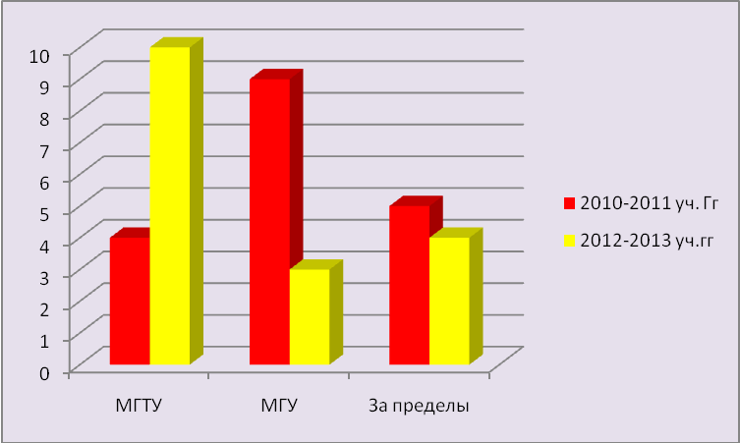
Поступаемость учащихся в ВУЗы

Рис. 16. Динамика среднего балла по ЕГЭ за два года

Вывод: Из диаграмм видно, что количество выпускников поступивших в ВУЗы увеличивается, а также увеличивается число выпускников поступающих за пределы нашей республики.
Директор школы: _______________ (О.А. Якимов).
Б.3 Показатели инновационной деятельности

3.1. Показатели владения современными технологиями

Инновационные технологии - алгоритм последовательных действий, в системе вытекающих одно из другого, направленных на получение положительного конечного результата.
Инновационные технологии предполагают:
- повышение уровня мотивации к учебному труду;
- формирование высокого уровня развития обучающихся на основе включения их в постоянно усложняющуюся деятельность при активной поддержке учителя;
- ведущая роль - формирование доброжелательной атмосферы, создание позитивного отношения к учению посредством индивидуального отношения к каждому ученику;
- воспитание чувства собственного достоинства, самоутверждения через результаты в учёбе;
- в основе - дифференциальный подход;
- хорошее знание теоретического материала как основы успешности обучения, любая задача – это кусок теории;
- создание проблемной ситуации, «уход в сторону», использование вспомогательных вопросов;
- работа с одарёнными детьми.
В настоящее время особое значение приобретает проблема эффективности применения информационных и коммуникационных технологий при обучении математике в общеобразовательной школе, тесно связанная с оптимизацией учебного процесса. Проблема эффективности применения ИКТ рассматривается с точки зрения применения электронных образовательных ресурсов.
Применение ИКТ дает возможность учителю более глубоко осветить тот или иной теоретический вопрос, помогает учащимся вникнуть более детально в те физические процессы и явления, изучить важные теоретические вопросы, которые не могли бы быть изучены без использования интерактивных моделей.
Уникальность информационно-коммуникационных технологий в том, что их можно использовать на всех этапах процесса обучения:
- при объяснении нового материала;
- при закреплении и повторении изученного;
- при итоговом контроле.
На своих уроках я стараюсь создать атмосферу сотрудничества, сотворчества ученика и учителя, формирую у школьников качества, необходимые каждому современному человеку: умение думать, творить, критически осмысливать и оценивать происходящее, отстаивать свои идеи, опираясь на факты, а не на домыслы.
В заключение хочется добавить, что целью любой воспитательной системы является формирование гармонично развитой личности. Целью современной школы является формирование личности информационной, то есть способной не только, и не столько выполнять свои функции, сколько принимать критические решения и устанавливать новые отношения в быстро меняющейся реальности. От учителя, а значит от меня, в данных условиях требуется построить педагогический процесс в соответствии с потребностями и целями современного общества.

Директор: ____________ (О.А. Якимов)

